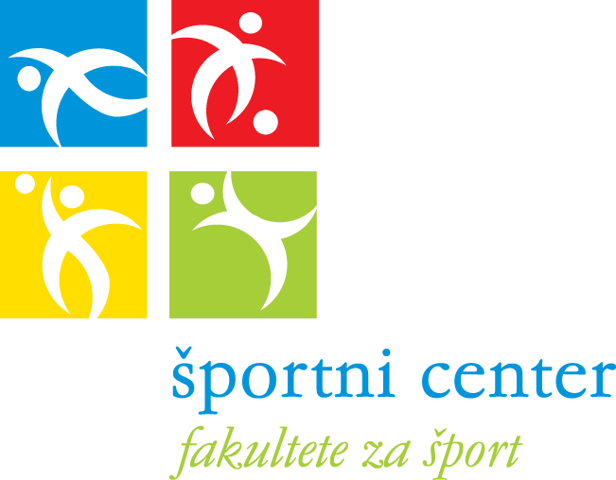

PRIJAVNICA
ZA 6-URNI INTENZIVNI TEČAJ PLAVANJA
NA FAKULTETI ZA ŠPORT – JUNIJ 2023

6-urni intenzivni tečaj plavanja je namenjen otrokom starim od 4. do 9. leta starosti. Poteka od 17:00 do 18:00. Cena tečaja je 90,00 € z že vključenim DDV.

 | 1. TERMIN 2023 |  |  |  | 2. TERMIN 2023
 | PON | TOR | SRE | ČET | PON | TOR | SRE | ČET
 | 5. 6. | 6. 6. | 7. 6. | 8. 6. | / | / | 14. 6. | 15. 6.
 | 12. 6. | 13. 6. | / | / | 19. 6. | 20. 6. | 21. 6. | 22. 6.
označite z X izbrani termin

IME in PRIIMEK OTROKA:
ROJSTNI DATUM:
POSEBNOSTI:

IME in PRIIMEK SKRBNIKA:
NASLOV:
KRAJ S POŠTNO ŠT.:
TELEFONSKA ŠTEVILKA:
MAIL:

S podpisom se strinjam s SPLOŠNIMI POGOJI ŠPORTNEGA CENTRA FAKULTETE ZA ŠPORT. Prijavnico oddate preko e-sporočila na elektronski naslov: vadba@fsp.uni-lj.si. Predračun, ki ga prejmete po elektronski pošti, je potrebo plačati do datuma navedenega na predračunu.
DATUM: | PODPIS:

